Муниципальное бюджетное дошкольное образовательное учреждение «Ромодановский детский сад комбинированного вида» Ромодановского муниципального района Республики Мордовия

«Развитие творческих способностей у детей дошкольного возраста, через аппликацию, с использованием нетрадиционных техник и материалов»
(Опыт работы воспитателя Якимовой Юлии Алексеевны)

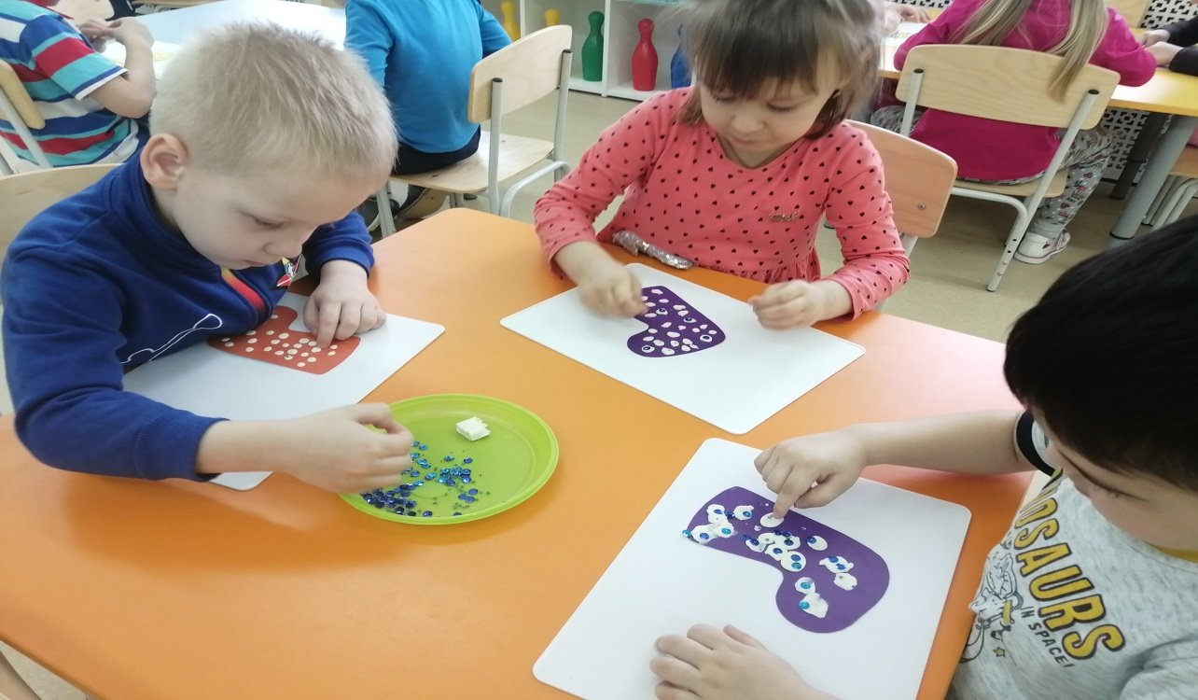

Ромоданово 2021

Введение

Тема опыта: «Развитие творческих способностей у детей дошкольного возраста, через аппликацию, с использованием нетрадиционных техник и материалов».

Сведения об авторе: Якимова Юлия Алексеевна, образование высшее, педагогический стаж 20 лет, в должности воспитатель 10 лет,

в МБДОУ «Ромодановский детский сад комбинированного вида» 1 год.
Актуальность.
С самого детства меня сопровождает изобразительная деятельность: лепка из глины, пластилина, солёного теста, рисование в разных техниках, изготовление поделок. Сколько я себя помню, я экспериментировала, так я познавала мир. Повзрослев, интерес к изобразительной деятельности не исчез, а скорее усилился и приобрёл профессиональный характер.
Для меня мир прекрасен в мелочах, нужно только присмотреться, остановиться! Он имеет много неповторимых красок! Чтобы малышу познать этот большой, прекрасный мир, ему нужно смотреть, слушать, пробовать на вкус.
Детство – прекрасная пора для экспериментов, исследований, открытий!
Я считаю, чем насыщеннее и разнообразнее детская деятельность, тем быстрее ребёнок развивается, появляются первые достижения и творческие проявления.
Я уверена, что творческий человек, всегда может реализовать себя в любой сфере, а одним из эффективных средств, для этого является художественно – творческая деятельность, которую нужно развивать с самого детства.
Когда мы вовлекаем малыша в процесс творческой деятельности, что при этом можем увидеть?
В – первых при создании работы ребенок может проявлять разные эмоции: радоваться, огорчаться, если что-то не получается, то же самое испытывает и взрослый!
Во – вторых, создавая свой маленький шедевр, малыш приобретает различные знания: об окружающем мире, о свойствах предметов, запоминает их характерные особенности и детали, овладевает практическими навыками и умениями, учится осознанно их применять.
Из своего педагогического опыта, могу с уверенностью сказать, что занятия аппликацией и другими видами изобразительной деятельности создают основу для полноценного, интересного общения детей между собой и взрослыми. Творческий процесс, является эффективным средством, который помогает отвлечь ребёнка от грустных печальных моментов, снять нервное напряжение, убрать страх, вызвать радостное настроение, обеспечить спокойное эмоциональное состояние.
Вы когда - нибудь видели ребёнка с грустными глазками, когда не с кем не хочется общаться, я видела, и в голове только один вопрос «Как помочь?» И вдруг ты берёшь свою «волшебную» коробку с разными материалами и начинаются «чудеса», малыш забывает о своей грусти, у него загораются глазки, ему хочется всё рассмотреть, потрогать.
Безусловно, работа над созданием аппликации очень увлекательна, интересна, она требует наблюдательности, внимания. Творческая работа, созданная руками ребенка, пусть и в сотворчестве с взрослым, является не только результатом труда, но и проявлением его творческого самовыражения.
Одной из образовательных областей основной образовательной программы ДОУ в соответствии с ФГОС ДО, является «художественно-эстетическое развитие», которое предполагает не только развитие предпосылок ценностно-смыслового восприятия и понимания произведений искусства, мира природы, становление эстетического отношения к окружающему миру, но и реализацию самостоятельной творческой деятельности детей. Одним из целевых ориентиров в этой области является овладение ребенком основными культурными способами деятельности, проявление инициативы и самостоятельности в разных видах деятельности, в том числе художественно-творческой, у ребенка развито воображение, которое реализуется в разных видах деятельности.
Поэтому, я считаю, тема моего опыта является актуальной.
Основная идея педагогического опыта.
Мой педагогический опыт, по данной теме, не содержит новых уникальных идей, он представляет собой единую систему по развитию творческих способностей детей дошкольного возраста в процессе выполнения аппликаций с использованием нетрадиционных материалов и техник.
Работа по данной теме, заключается в моём желании усовершенствовать и адаптировать известные технологии к конкретным условиям, той группы в которой, я веду педагогическую деятельность.
Придя работать в 2010 году, в МБДОУ «Детский сад «Солнышко», в старшую группу, я обратила внимание на то, что дети данной группы, испытывают некоторые трудности на занятиях по изобразительной деятельности, а именно:
- В детях присутствовала неуверенность и скованность в действиях и ответах на вопросы.
- Дети испытывали чувство растерянности, когда им предлагалось использовать способы нетрадиционного творчества и поэкспериментировать с разнообразными материалами.
- У некоторых детей были трудности в проявлении творческих способностей.
- У 30% детей в группе проявлялась неуверенность в себе, в своих способностях. Они считали, что у них ничего не получится.
- Многие детки не могли придумать сюжет, развить свою мысль, было плохо развито воображение.
- Дети просили помощи, в каждом своём действии при выполнении творческой работы, самостоятельность практически отсутствовала.
- У 50% детей в группе была плохо развита моторика руки. Они не могли правильно пользоваться ножницами, с наклеиванием элементов тоже были проблемы.
Я увидела, что некоторые детки не усваивают техники и приёмы работы с бумагой и другими материалами. Им было сложно следовать правилам и работать по образцу. Некоторым деткам было скучно, у них быстро терялся интерес.
Мне захотелось решить данную проблему, показать детям, как разнообразен, ярок, интересен мир изобразительной деятельности, что фантазия способна привести в удивительную страну, где можно познать и пережить одно из самых прекрасных чувств - радость созидания и творчества. Моё желание научить детей чему – то новому, передать свой опыт, оказалось очень сильным, и я с энтузиазмом принялась изучать данную проблему.
Чтобы решить данную проблему, мне предстояло углубленно изучить методическую литературу, а затем приступить к практической деятельности. Так у меня появилось желание разнообразить запланированную программой практическую деятельность детей с помощью нетрадиционной аппликации, тем более данный вид изобразительной деятельности, мне очень близок с самого детства.
Работа с нетрадиционными материалами и техниками заключает в себе большие возможности для гармоничного развития детей. Такие занятия способствуют развитию у детей творческих проявлений, пробуждают волевые качества, развивают ручные умения и трудовые навыки, учат детей чувствовать форму, цвет. Работа над композицией способствует воспитанию художественного вкуса. Дети проявляют интерес к занятиям с нетрадиционными материалами, что является основой положительного отношения к труду.
Таким образом, заняться проблемой детского творчества меня подтолкнули наблюдения за работой детей с изобразительным материалом на занятиях. Чтобы ребенок лучше представлял, что он делает, и знал, какой затем получит результат, необходимо направлять его практические действия. Разнообразие природного и бросового материала при создании поделок и аппликации таит в себе необыкновенные возможности, можно выбрать любой материал по душе, поэтому это творчество привлекло меня.
Цель данной работы заключается в развитии творческих способностей детей дошкольного возраста по средствам изобразительной деятельности, в частности через аппликацию, с использованием нетрадиционных техник и материалов.
Аппликация:
1. Познакомить с нетрадиционными техниками и материалами в аппликации.
2. Формировать умения и навыки в работе с нетрадиционными материалами в аппликации.
3. Развивать чувство композиции, ориентироваться на листе бумаге.
4. Развивать познавательную деятельность детей, а также фантазию, речь, память, воображение.
5.Развивать моторику пальцев рук.
6. Развивать и поддерживать детскую самостоятельность, творческие проявления.
7. Повысить знания родителей и педагогов в использовании нетрадиционных техник и материалов в аппликации.
8. Способствовать сотворчеству родителей и детей в творческом процессе.
Теоретическая база опыта.
Новизна педагогического опыта, заключается в возможности интегрировать различные техники и материалы в изобразительную деятельность, в частности в аппликацию. В настоящее время, очень популярен дизайн, я считаю, что именно развитие творческих способностей в дошкольном возрасте, позволяет учитывать современные веяния в искусстве и культуре, в условиях которых живёт современный ребёнок и опираться на них в процессе его творческого развития.
Практическая значимость педагогического опыта.
Представленным педагогическим опытом работы, могут воспользоваться воспитатели дошкольных образовательных учреждений, которые реализуют общеобразовательную программу дошкольного образования и дополнительного образования.
Также мой обобщённый опыт может быть интересен педагогам в области развития мелкой моторики и творческих способностей у детей дошкольного возраста средствами нетрадиционной аппликации, родителям - желающих принять участие в воспитании и всестороннем развитии своих детей, а также студентам педагогических специальностей.
Технология опыта. Система конкретных педагогических действий, содержания, методы, приемы.
Основной задачей художественно - эстетического воспитания в детском дошкольном учреждении, является: развитие творческого начала, в любом его проявлении. В связи с этим передо мной встала задача, найти пути, которые оптимальны для творческой деятельности, с целью увеличения ее влияния на гармоничное, всестороннее воспитание личности ребенка.
Смысл опыта состоит в том, что для плодотворности работы по художественно – эстетическому развитию детей, в частности в аппликации, я учитываю фактические возможности и способности дошкольников, осуществляю выбор форм, методов и средств обучения, с использованием нетрадиционных способов изображения.
Аппликация.
Обучение с помощью нетрадиционных техник и материалов в аппликации происходит в следующих направлениях:
На занятиях по аппликации с использованием нетрадиционных техник и материалов, я стараюсь учить деток думать, творить, фантазировать, мыслить смело и свободно, в полной мере проявлять свои способности, развивать уверенность в себе, в своих силах. Работа направлена на постепенное увеличение самостоятельности дошкольников, на повышение их умственной активности. При этом формируется способность создавать сюжет, определять тему композиции, осуществлять отбор элементов, предметов, будущей работы.
Моя работа, с детьми, на занятиях по аппликации с использованием нетрадиционных материалов и техник строится по нескольким основным направлениям, по принципу «от простого к сложному»:
- Наклеивания отдельных предметов к наклеиванию сюжетных эпизодов и далее к сюжетному изображению.
- Применения простых видов нетрадиционной техники изображения к более сложным
техникам.
- Применения наиболее простых нетрадиционных материалов в аппликации к применению более сложных по структуре и обработке.
- Использования готового оборудования, материала к применению таких, которые необходимо самим изготовить, перед началом работы.
- Использования метода воспроизведения готового образца к самостоятельному выполнению задуманного сюжета.
- Применения в аппликации одного вида техники к использованию смешанных техник создания работы.
- Индивидуальная работа к коллективному созданию аппликации, с использованием нетрадиционных техник и материалов.
Создавая изображения, передавая сюжет, ребенок отражает свои чувства, свое понимание ситуации. Также дети учатся взаимодействовать друг с другом, договариваться, сотрудничать в процессе коллективной работы.
В своей работе использую различные методы и приемы:
- обеспечиваю самостоятельный творческий поиск детьми средствами выразительности;
- рассматриваем шаблоны, образцы, картинки;
- создаю условия для самостоятельного выполнения детьми аппликаций, использование ими различных материалов;
- стимулирую активность детей за счет включения проблемной ситуации в ход занятия.
Пожалуй, самое главное, ребёнка нужно хвалить, за его работу. Это очень важно, пусть малыш, пока не уверенно выполняет алгоритм создания своей творческой работы, он должен знать, что его поддержат и ему помогут.
Работа состоит из следующих типов занятий:
- изучение, усвоение нового материала;
- закрепление и совершенствование знаний, умений, навыков;
- самостоятельное применение знаний, навыков, умений для достижения собственных целей.
Чтобы эффективнее дети усвоили материал, я использую следующие формы работы с детьми по ознакомлению с нетрадиционными видами аппликации:
- Прогулки.
В процессе прогулок мы с детками рассматриваем растения, собираем природный материал для наших будущих работ, знакомимся с их свойствами. Придя с прогулки растения, засушиваем, а другой природный материал (камешки, веточки и т.д.) моем, просушиваем и храним в отдельных коробочках.
- Беседы.
В процессе бесед знакомлю детей с разными видами материалов. Дети получают знания о том, из чего сделан материал, каковы его свойства, как тот или иной материал, можно применить на занятиях по аппликации.
- Сочинение сказок, рассказов, историй о своих работах, придумывание игр.
Мне очень приятно смотреть, когда детки, смастерив свою поделку, не хотят с ней расставаться, а начинают рассматривать свою работу, делиться впечатлениями друг с другом. Изготовив поделку, мы с детками придумываем сюжет и начинаем играть. Они с удовольствием включаются в игру, придумывают сюжеты, разыгрывают сценки. Детская фантазия не имеет границ! В процессе игр с готовыми работами, у детей развивается фантазия, воображение, они лучше запоминают материалы и техники, с помощью которых изготовили свои работы.
Очень важным результатом таких игр, является, что детки с проблемами в коммуникации и социализации тоже с радостью, принимают участие в игровом процессе. Для меня, как для педагога, это бесценно!
- Изготовление наглядного материала.
Со своими детьми, мы изготавливаем наглядный материал для других занятий, например: геометрические фигуры к занятию по ФЭМП. Безусловно, у нас получаются геометрические фигуры, не простые, а весёлые: с ручками, ножками, глазками, каждый ребёнок придумывает имя своим фигурам, это очень познавательный и увлекательный процесс.
- Дидактические игры по аппликации.
Для того, чтобы дети, более эффективнее запомнили материал, используют дидактические игры, сделанные своими руками, например такие, как: «Собери картинку», «Укрась одежду», «Цветок для мамы».
- Создание книг по видам аппликации.
Продуктивной формой работой является создание книг по видам аппликации. Это трудоёмкий процесс, но очень увлекательный. Я считаю, что это один из самых эффективных способов запомнить виды материалов и техник. После создания, книги можно использовать, как наглядный материал, на занятиях по аппликации, такие книги, можно изготовить по всем видам художественной деятельности. Названия книг будут соответствовать названия видов аппликации, например: «коллаж», «обрывная аппликация», «квиллинг», «симметричная аппликация» и т.д.
В настоящее время, мы с детками работаем над созданием книги: «Накладная аппликация»
- Выставки детских работ по нетрадиционным видам аппликации в группе.
Самый радостный и приятный момент, увидеть результат своего труда! Это форма работы носит мотивационный характер, все детки хотят увидеть конечный результат, даже те, кому иногда бывает скучно и не хочется ничего делать. Из своей практике, могу сказать, что все детки доводят начатое дело до конца, что не может не радовать.
С детьми проводится индивидуальная работа для полного усвоения пройденного материала и его закрепления.
Выдумка, творческая фантазия педагога, умение вдохновить ребенка на новые достижения в творчестве – главное руководство в работе данного направления.
В своей работе я придерживаюсь принципа «от простого к сложному», постепенно «шаг за шагом» знакомлю деток своей группы с нетрадиционными техниками и материалами, которые можно использовать в аппликации. Как же приятно смотреть, на «горящие» глаза детей, когда они перебирают своими ручками пуговицы, бисер, бусины…А затем погружаются в творческий процесс, отправляются в мир фантазии, сказки. Материалы, с которыми я знакомлю, деток, разнообразны: фетр, ткань, экокожа, коктейльные трубочки, пряжа, шнурочки, ватные диски, бумажные ажурные салфетки, камешки, различный природный и бросовый материалы. В основном все материалы, с которыми я знакомлю детей, оставляют у них яркие впечатления. Мы с детками создаём не только индивидуальные работы, но и коллективные. Знакомлю также с техниками нетрадиционной аппликации, это: обрывная, мозаика, симметричная, торцевание, коллаж и т.д.
В младшей группе, я знакомила деток с некоторыми материалами, такими как: пуговицы, бусины, пайетки, тем самым не только развивая творческие способности, но и мелкую моторику рук. Предлагала деткам украсить силуэтные изображения, например: дерево, варежка, новогодний шарик, валенок, перчатка, с использованием пластилина. Алгоритм работы следующий: вначале на силуэт накладывается пластилин, а затем украшается разнообразным декором. Малыши с удовольствием погружались в творческий процесс, и очень радовались, своим красивым работам!
Для меня очень важно, настроение детей, их настрой, чтобы в процессе работы у них всё получилось. И у них получается! А просто потому, что нетрадиционная аппликация не даёт образец, каждая работа индивидуальна и, безусловно, по - своему красива!
С детьми старшей группы мы изготавливали разнообразные работы в смешанных техниках с использованием разнообразных материалов, например такие как: «Зимняя сказка» (обрывная аппликация), «Осень» (бумажная мозаика), «Насекомые» (квиллинг) и т.д. Аппликация с использованием нетрадиционных материалов и техник, очень хорошо подходит для изготовления праздничных открыток, например, такие как: « Цветок для мамы» (из коктейльных трубочек), «Новый год» (ватные диски) и т.д., открытки получаются выразительными, «живыми».
Большое значение, придаю созданию коллективных аппликаций, я считаю, что дети в процессе работы учатся договариваться, слушать, уважать друг друга, иногда деткам даётся это не просто, но они стараются. Мы создавали много коллективных работ, например такие как: «Подводный мир» (обрывная аппликация, рисование ладошками, использование бусин для декора), «Зимняя сказка» (обрывная аппликация, с использованием бумажных ажурных салфеток) и т.д.
Работая со своими воспитанниками, неизбежно сотрудничаешь с их родителями. Как я работаю с родителями по данной теме? Для меня очень важно, чтобы родители понимали значимость изобразительной деятельности в развитии их детей. Иногда можно услышать от родителей дошкольников и младших школьников, что главное, для детей научиться: читать, писать, считать. А как же рисовать, лепить, творить, фантазировать? Многие родители, хотят, чтобы их дети в три года выучили буквы, а в пять научились читать, а изобразительная деятельность, не несёт в себе развивающий смысл. Когда я слышу от родителей такие фразы, меня это огорчает. Для того, чтобы убедить родителей в обратном, рассказать и показать, что их детки талантливы, что это является одной из «ступенек» их гармоничного развития, я
провожу для родителей индивидуальные и групповые консультации, беседы анкетирование, даю рекомендации, устраиваю творческие конкурсы, акции, флешмобы, мастер – классы. Результатом моего труда, является, что 98% родительского сообщества моей группы, проявляют высокую активность в процессе нашего взаимодействия, чему я очень рада.
Одним из важных средств поощрения и развития изобразительного творчества детей, является выставка детских работ. Мы с ребятами очень часто выставляем свои работы, в наш творческий уголок. И, что самое удивительное, детки всегда могут найти свою работу среди других работ, при этом, не умея читать. В связи со сложившийся эпидемиологической ситуацией, родители не имеют возможности, заходить в детский сад, в группу, тем самым лишены возможности, своими глазами увидеть творчество своих деток, поэтому мы фотографируем наши работы и отправляем, в чат группы. Такие выставки очень радуют детей и их родителей!
Анализ результативности.
Анализируя, проделанную работу по теме: «Развитие творческих способностей у детей дошкольного возраста через аппликацию с использование нетрадиционных техник и материалов», могу с уверенностью, сделать вывод, что использование нетрадиционных техник в работе с детьми дошкольного возраста, является эффективным средством творческого развития детей.
В ходе своей деятельности, по данной теме, я старалась развить у детей интерес к разным видам изобразительной деятельности, так как все они взаимосвязаны между собой, но, тем не менее, делая акцент на аппликации. Хотела, чтобы детки в процессе развития этого интереса могли реализовать, показать свои творческие способности. Для меня очень важно, чтобы каждый ребенок уверенно демонстрировал качества творческой личности, проявлял желание заниматься сложной творческой, умственной деятельностью. Положительным результатом своей работы, считаю участие детей в конкурсах, выставках различного уровня, с получением призовых мест. https://13700.maam.ru/maps/news/426932.html
Анализ работы показал, что эмоции, вызванные изобразительным искусством, способны творить чудеса. Они знакомят детей с высокими духовными ценностями, развивают их способности, творчество и расширяют горизонты сознания.
Работая над этой темой несколько лет, я наблюдаю стабильное увеличение количества детей с высоким уровнем освоения нетрадиционных техник и материалов в аппликации (с 30% до 70%). Средний показатель освоения детьми данного материала с высоким уровнем за три года составляет 73%, со средним уровнем 27%, низкий уровень отсутствует.
Таким образом, диагностические данные показали, что у детей освоение нетрадиционных техник и материалов в аппликации высокого и среднего уровней. Исходя из этого, можно сделать вывод, что дети приобрели определенные умения и навыки в этом виде обучения. А именно: дошкольники слышат и слушают воспитателя, правильно выполняют задания, анализируют получившиеся работы, оценивают их.
Аппликация с использованием нетрадиционных техник и материалов даёт ребенку возможность выразить в процессе создания работы свои чувства и эмоции, почувствовать свободу и вселить уверенность в свои силы. Владея разными техниками и материалами, ребенок получает возможность выбора, что делает для него занятия творческими.
В своей педагогической деятельности я занимаюсь не только данной темой, так как считаю, что «современный педагог», должен быть коммуникабельным, разносторонним и инициативным, поэтому я реализую себя и в других областях образования.
В 2019 году, я принимала участие в Республиканском конкурсе педагогического мастерства «Воспитатель года Республики Мордовия – 2019», где представила свой опыт по теме «Тестопластика, как средство развития творческих способностей детей дошкольного возраста» и стала лауреатом конкурса, чем очень горжусь! https://nsportal.ru/yuliya-yakimova
https://youtu.be/8hluYfr69XQ
22 декабря 2020 года, я участвовала в дистанционной IX муниципальной научно - практической конференции с республиканским участием «Образование и воспитание школьников, в условиях поликультурного региона». Мною был подготовлен мастер – класс «Мотивы мордовского орнамента в украшении окон к Новому году» http://www.youtube.com/watch?v=knwXR4iiK-k
Подводя итог своей работы, по данной теме, я ещё раз убеждаюсь, как много я ещё могу и хочу рассказать и показать своим деткам!
С самого детства, я мечтала быть воспитателем, моя мечта сбылась! Я – воспитатель! Я счастлива, что у меня есть любимое дело. Я горжусь своей профессией!

Личный сайт: http://13700.maam.ru/

Список литературы
1.Богатеева, З.А. Занятия аппликацией в детском саду / З.А. Богатеева. - М.: Просвещение, 2008. - 224 с.
2. Вовикова, А.Н. Аппликации и поделки из бумаги для детей 4-5 лет / А.Н. Вовикова. - М.: Стрекоза, 2010. - 20 с.
3. С.К. Вохринцева. - М.: Страна Фантазий, 2011. - 33 с.
4. Грибовская, А.А. Аппликация в детском саду /А.А. Грибовская. - М.: Скрипторий, 2010. - 16 с.
5. Грибовская, А.А. Обучение дошкольников декоративному рисованию, лепке, аппликации /А.А. Грибовская. - М.: Скрипторий, 2011. - 152 с.
6.Зайцев, В.Б. Аппликация / В.Б. Зайцев. - М.: Рипол Классик, 2011. - 16 с.
7. Казакова, Т.Г. Теория и методика развития детского изобразительного творчества / Т.Г. Казакова. - М.: Владос, 2008. - 255 с.
8.Комарова, Т.С. Занятия по изобразительной деятельности в средней группе детского сада /Т.С. Комарова. - М.: Мозаика-Синтез, 2008. - 128 с.
9.Лыкова, И.А. Изобразительная деятельность в детском саду. Средняя группа / И.А. Лыкова. - М.: Карапуз, 2009. - 144 с.
10.Новикова, И.Л. Аппликация и конструирование из природного материала в детском саду/ И.Л. Новикова. - М.: Академия Развития, 2010. - 192 с.
11.Просова, Н.В., Соловьёва, Т.К. Путешествие в страну волшебной бумаги / Н.В. Просова, Т.К. Соловьёва // Дошкольное воспитание. - 2012. - №10. С. 42-43 12.Семёнова, Т.А. Бумажная мозаика / Т.А. Семёнова // Дошкольное воспитание. - 2011. - №1. - С. 123-125.

Опыт работы воспитателя Якимовой Ю.А.
проверен: 13.02.2021 16.09.09 https://users.antiplagiat.ru
оригинальность заимствования цитирование
76,72% 23,28% 0%

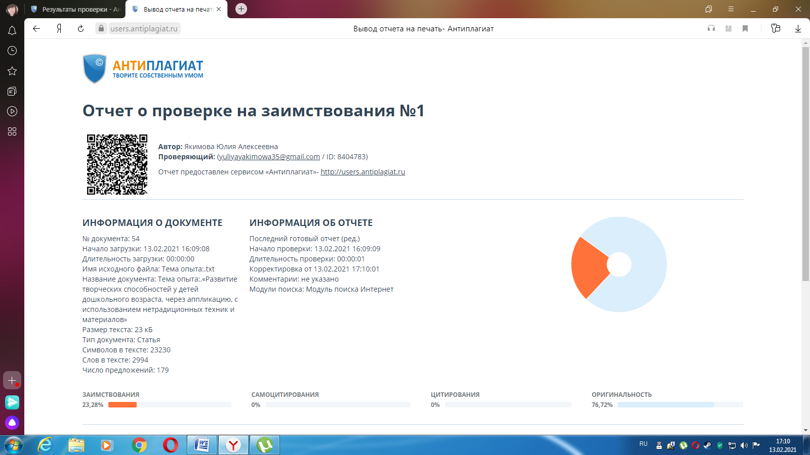

Приложение 1
Муниципальное бюджетное дошкольное образовательное учреждение
«Ромодановский детский сад комбинированного вида»
Ромодановского муниципального района Республики Мордовия

Конспект
интегрированного занятия
во второй младшей группе
«Наш друг – снеговик»
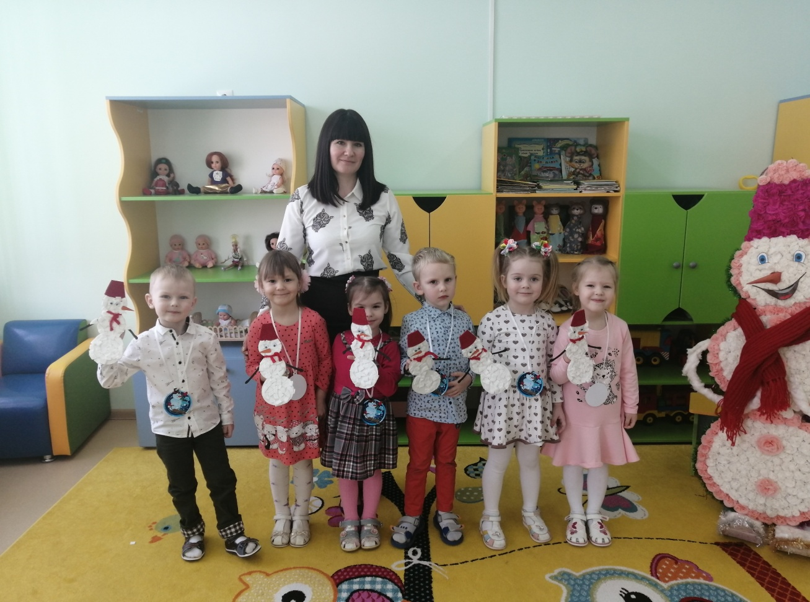
Провела: Якимова Юлия Алексеевна

воспитатель первой квалификационной категории

Ромоданово 2021

Интеграция образовательных областей:
познание, художественное творчество.
Цель: Закрепление и расширение знаний детей о свойствах снега, нетрадиционных материалов в аппликации, цвете, эмоциях, способствовать развитию мелкой моторики рук.
Задачи:
Образовательные:
1. Продолжать формировать представление о форме, размере, цвете, узнавать и называть зеленый цвет.
2. Закреплять у детей представление о времени года, о снеге, его свойствах.
3.Учить различать эмоции: грустный – веселый.
4.Закреплять умение: правильно намазывать клей, прижимать на листе салфеткой, радоваться результату своей работы.
Развивающие:
1. Развивать представления о нетрадиционных материалах в аппликации.
2. Развивать воображение, память, образное мышление, мелкую моторику рук.
3. Развивать умение составлять аппликацию, на плоскостном силуэте.
Воспитательные:
1. Воспитывать у детей умение слышать и понимать воспитателя.
2. Воспитывать отзывчивость, желание помогать другим.
3. Воспитывать любознательность и интерес к аппликации.
Предварительная работа: наблюдения на прогулках, игры со снегом, лепка снеговика, пальчиковые и подвижные игры на зимнюю тематику, чтение художественной литературы, загадывание загадок о зиме и зимних явлениях в природе (снежинки, снеговики, снегопад)
Материалы и оборудование: образец снеговик .
Раздаточный материал: плоскостные силуэты снеговиков, ватные диски, глазки, клей, салфетки, кисточки.

Воспитатель: Ребята, а вы любите отгадывать загадки?
Дети: Да!
Ну, тогда слушайте внимательно.
Раскрыла снежные объятья,
Деревья все одела в платья.
Стоит холодная погода.
Какое это время года?
Ответы детей: Зима.

Воспитатель: Правильно, ребятки, это зима
А если мы посмотрим за окошко, то, что мы увидим?
Ответы детей: Всюду снег, холодно.

Воспитатель: Да, повсюду снег, и на деревьях и на песочнице и на дорожке.

Воспитатель: А снег, какой он?

Ответы детей: Холодный, белый, пушистый и т. д.

Воспитатель: А если взять снег в ручки что с ним случиться?

Ответы детей: Он растает и превратиться в воду.

Воспитатель: Правильно, снег превратится в воду, вот такие удивительные превращения происходят зимой.

Вот и со мной сегодня произошёл удивительный случай. По дороге в детский сад, я встретила настоящего Снеговика. Он просил передать вам письмо.
Хотите узнать, что там написано?
Ответ: Да!
Читаем письмо
- Ребята, здравствуйте!
Пишу вам, письмо.
Очень грустно, скучно мне
Одному в лесу.
Меня зайчики слепили и про меня совсем забыли!
Что же делать, как мне быть,
Где друзей мне раздобыть.
Приглашаю ко мне в лес!
Воспитатель: Ну, что ребята, поможем снеговику найти друзей.
Ответ: Да!
Воспитатель: Снеговик, пригласил нас к себе в лес, на чём мы можем туда отправиться?
Ответы: ………….
Правильно, добраться до леса нам помогут лыжи. Ребятки встаём на лыжи, берём палки и вперёд в путь….
Идём по кругу, имитируя движения на лыжах
Воспитатель: А вот и наш Снеговик. Ребята, у Снеговика какое настроение?
Дети: Грустное
Воспитатель: Да, ребята Снеговик совсем загрустил, посмотрите, вокруг совсем никого …только снеговик стоит на лесной опушке.
Давайте, вспомним, что писал Снеговик, кто его слепил
Ответы детей: зайчики слепили.
Воспитатель: Правильно, зайчики.
Ребятки, а какие ещё животные живут в лесу?
Ответы детей:
Молодцы, ребята, все эти животные обитают в лесу. Но сейчас они все разбежались по своим домам, снеговик остался один.
Как же сделать так, чтобы у Снеговика стало много друзей? Может быть возьмём его с собой в наш детский сад, у него появится много друзей?
Как вы думаете, ребята?
Ответ детей: Нет, растает
Воспитатель: Верно, снеговик у нас из снега, а снег от тепла тает.
А, что же делать?
Давайте сделаем ему друзей снеговиков!
Очень хорошая идея! Ребята, согласны сделать друзей для снеговика?
Ответ: Да!
Воспитатель: Давайте повнимательнее рассмотрим снеговика и запомним, из каких частей он состоит.
- Вначале лепим самый большой снежный ком, Денис, покажи большой ком
- Затем лепим ком поменьше, Лиза, покажи средний ком
- И последний ком, самый маленький ком – голова, Миша, покажи самый маленький ком.
А что, ещё есть у снеговика? Полина, ответь, пожалуйста.
София, дополни ответ
Молодцы, ребятки, теперь мы можем отправляться в детский сад, делать друзей снеговику.
Снеговик, не грусти, мы скоро снова к тебе приедем.
Ребятки, встаём на лыжи и отправляемся в путь.
Практическая часть
Рассматриваем детали.
Но прежде, чем приступить к работе, давайте разомнём наши ручки:
Пальчиковая гимнастика
Мы слепили снежный ком (сжимаем ладошки)
Шляпу сделали на нём (руки «крыша» над головой)
Нос приделали мы в миг (крутим кулачком у носа)
Получился снеговик! (описываем в воздухе круги)
Выполняем аппликацию под музыку, без голоса
Воспитатель: Ребята, какие красивые снеговики у нас получились!
Вам нравятся?
Да!
Воспитатель: Мне тоже очень нравятся!
Как вы думаете, снеговик будет рад новым друзьям?
Да!
Воспитатель: Ну, что тогда, отправляемся, в лес, снеговик, нас уже, наверное, заждался.
Снеговик, посмотри, каких мы друзей тебе сделали. Теперь тебе точно не будет грустно. Ребята, а наш снеговик уже не грустит. Он нам улыбается.
Ребята, кому мы сегодня помогали? А где побывали? Что мы делали?
Ребята, снеговик нам говорит большое спасибо за помощь, и кажется что- то нам приготовил.
Берём коробку с медальками, вручаем.

Список используемой литературы
- Комарова Т.С. Занятие изобразительной деятельности в детском саду. М.. 1991. С. 3-10,
- Комарова Т.С. Детское изобразительное творчество: что под этим следует понимать? // Дошкольное воспитание. 2005. №2. С. 37-39.
- Васильева М.А., Гербова В.В., Комарова Т.С. Программа воспитания и обучения в детском саду. М., Мозаика - Синтез, 2005. С. 94-95, 117.
https://13700.maam.ru/maps/news/431355.html

Приложение 2

Дидактическая книжка - игра из фетра «Куйгорож - пожарный», в рамках работы по проекту допрофессиональное самоопределение и ранняя профориентация дошкольников

У человека все закладывается с детства и профессиональная направленность в том числе. Раннее начало подготовки ребенка к выбору будущей профессии заключается не в навязывании ребенку того, кем он должен стать, по мнению родителей (потому что, к примеру, многие в роду работают в этой сфере), а в том, чтобы познакомить ребенка с различными видами труда, чтобы облегчить ему самостоятельный выбор в дальнейшем. Необходимо развить у него веру в свои силы, путем поддержки его начинаний будь то в творчестве, спорте, технике и т.д. Чем больше разных умений и навыков приобретет ребенок в детстве, тем лучше он будет знать, и оценивать свои возможности в более старшем возрасте. К примеру, если ваш кроха мечтает работать на заводе игрушек, то не стоит его отговаривать. Просто поговорите с ним о том, как он представляет себе эту работу, что привлекает его в этой сфере деятельности, какими качествами и знаниями нужно обладать, чтобы работать и т.п., чтобы выявить реальные интересы и потребности ребенка. Профориентация дошкольников – это новое, малоизученное направление в психологии и педагогике. Ознакомление с трудом взрослых и с окружающим миром происходит уже в младшем дошкольном возрасте, когда дети через сказки, общение с взрослыми и средства массовой информации узнают о разных профессиях. В зависимости от способностей, психологических особенностей темперамента и характера, от воспитания ребенка и привития ему ценности труда у детей формируется система знаний о профессиях, интересы и отношение к определенным видам деятельности.
Дидактическая игра является незаменимым помощником в приобщении детей к миру профессий. В процессе дидактических игр дети знакомятся с профессиями взрослых. Уже в дошкольном детстве, наблюдая за игрой ребенка, можно выявить его интересы и способности. У кого-то лучше, получается выполнять задание по образцу или схеме, придуманной взрослым, а кто-то, наоборот, сам с удовольствием придумывает новые конструкции домов или узор, играя с мозаикой. Кто-то в игре берет на себя главные роли и придумывает замысел игры, а кто-то лишь выполняет задуманное.
В рамках проекта, мною была изготовлена дидактическая книжка- игра "Куйгорож - пожарный".
ЦЕЛЬ: Формирование интереса к профессии пожарного и привитие элементарных правил пожарной безопасности.
ЗАДАЧИ: Знакомство с профессией пожарного, показать значимость его труда. Закрепить знания детей о причинах возникновения пожаров, правилах пожарной безопасности и доступных средствах. Развивать у детей представление о пользе и вреде огня. Помочь запомнить правила пожарной безопасности.
Данное дидактическое пособие даёт возможность не только познакомиться с профессией пожарного, но и познакомить детей с нетрадиционными материалами в аппликации, такими, как: фоамиран, шнурочки, бусины, бисер и т.д.
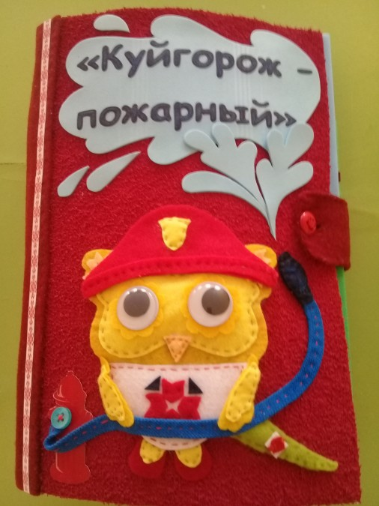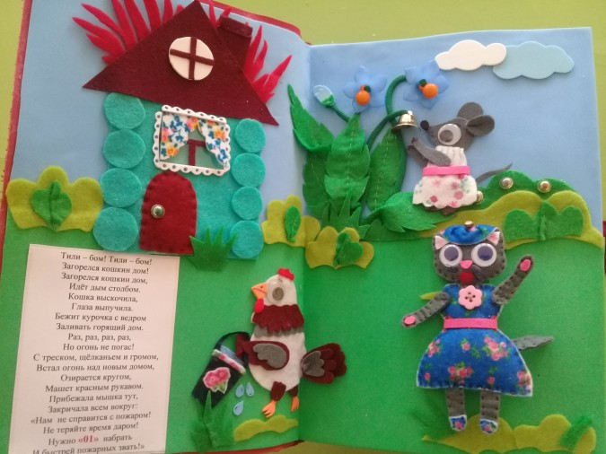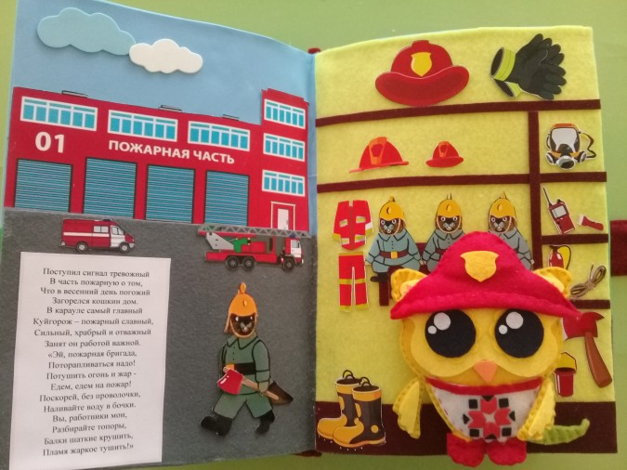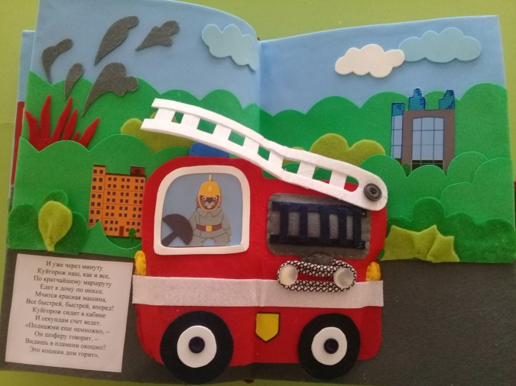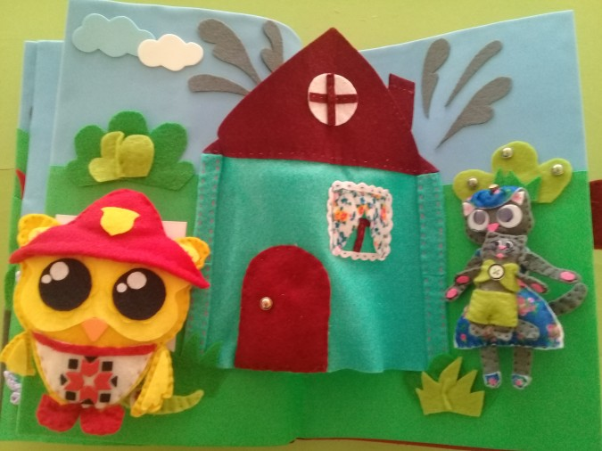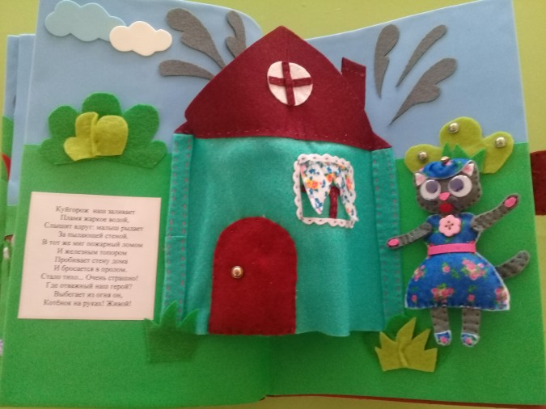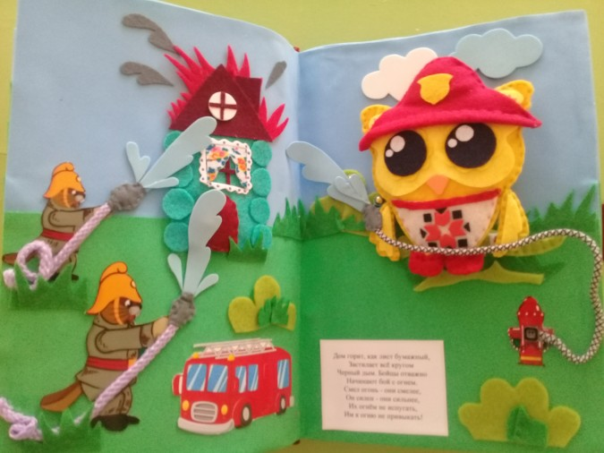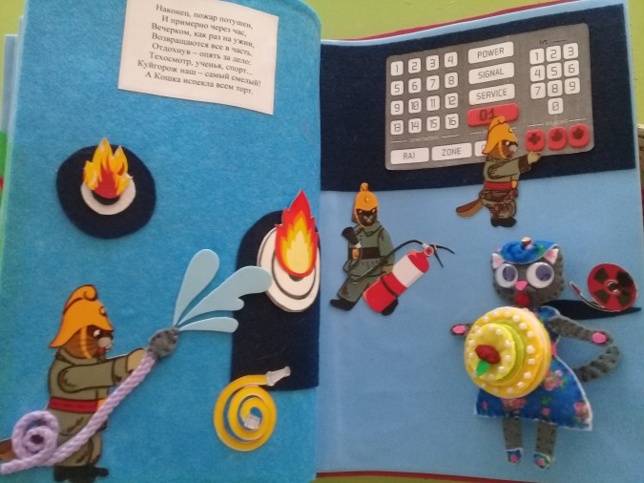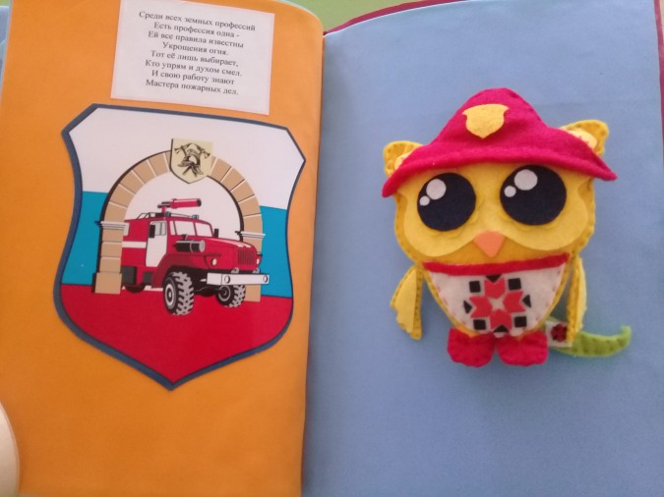
https://13700.maam.ru/maps/news/426941.html

Приложение 3

Консультация для родителей «Аппликация – игра наклеек»
Совместное творчество взрослых и детей, очень увлекательный и познавательный процесс.
Одним из самых интересных и красивых, видов творчества, является аппликация. Рисование, лепка – виды творчества, которые предполагают хотя бы малые творческие способности, для того, чтобы что – то получилось. А вот аппликация даёт фантазировать, и не сомневайтесь в своих способностях, у вас всегда получится красивая работа.
Как провести выходные с пользой? Я предлагаю, вам, уважаемые родители, окунуться в сказочный мир аппликации. Для аппликации подойдут любые материалы, как традиционные: (цветная бумага, картон), так и нетрадиционные: (фетр, кусочки ткани и т.д.), всё зависит от вашей фантазии.
Вы можете заранее подготовить необходимые элементы для аппликации и предложить, например своему малышу, изготовить открытку бабушке, дедушке и т.д. А можете экспериментировать, придумывать вместе с малышом сюжет, готовить детали, необходимые для работы. Вы увидите, как загораются глазки вашего ребёнка, с каким удовольствием и интересом, он включается в творческий процесс. А самое главное, вы проведёте время вместе, а что может быть прекраснее!
Для аппликации можно использовать старые детские журналы, вырезать яркие картинки, придумывать свой сюжет, а необходимые части, можно дорисовать.
Замечательным и очень доступным материалом для аппликации является газета! Вы скажите, как же так, что в ней хорошего? А вы попробуйте пофантазировать, а затем поделитесь впечатлениями. Из газеты получаются интересные силуэтные и объёмные аппликации.
Что даёт аппликация ребёнку? Аппликация – всегда яркая, весёлая, забавная. Обратите внимание, на своих деток, когда они занимаются аппликацией, как у них меняется настроение. Даже если малышу было грустно и не хотелось не с кем «дружить», в процессе работы над аппликацией ребёнок начинает улыбаться, ему хочется общаться, делится впечатлениями. В процессе работы над аппликацией, у ребёнка развивается воображение, память, речь, улучшается настроение, развивается мелкая моторика рук, а главное вы проведёте время вместе!

https://13700.maam.ru/maps/news/429472.html

Приложение 4

Мастер-класс детей «Коллективная аппликация «Зима в нашем посёлке»
Зима прекрасное время года! Мы, с детками вдохновившись красотой зимних пейзажей, решили создать коллективную работу на тему: "Зима в нашем посёлке", аппликация с использованием нетрадиционных материалов.
Материалы, необходимые для работы: основа картон, голубого цвета, бумага цветная, лист белой бумаги для вырезания окошек, ватные диски, бумажные ажурные салфетки, клей, гуашь белого цвета.
Итак, начинаем увлекательный, творческий процесс!
1 шаг: Готовим картонную основу, для наклеивания элементов, вырезаем прямоугольники (размером, равным диагонали ватного диска).
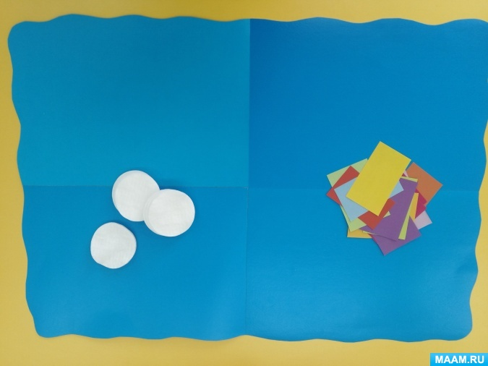

2 шаг: Раздаём деткам разноцветные бумажные прямоугольники, начинаем наклеивать.
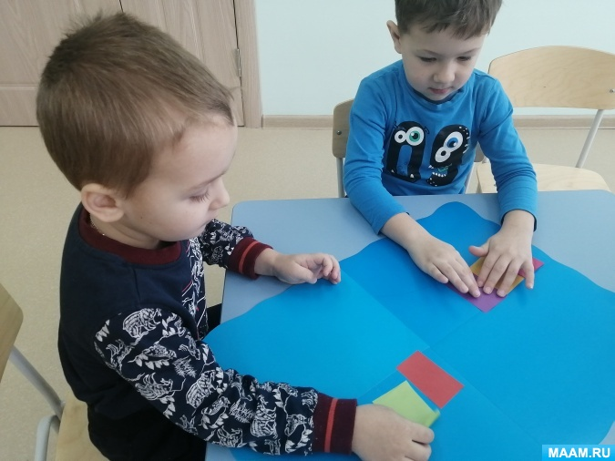

3 шаг: Наклеиваем окошки, дорисовываем элементы фломастером (оконная рама).
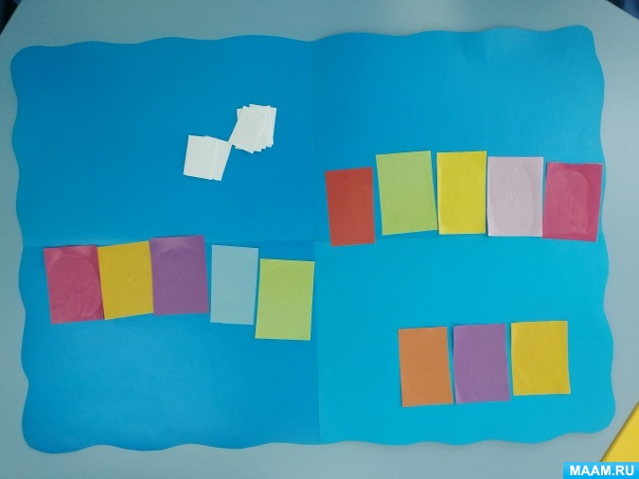
4 шаг: Приступаем к нетрадиционным материалам, наклеиваем ватные диски, вместо крыши.
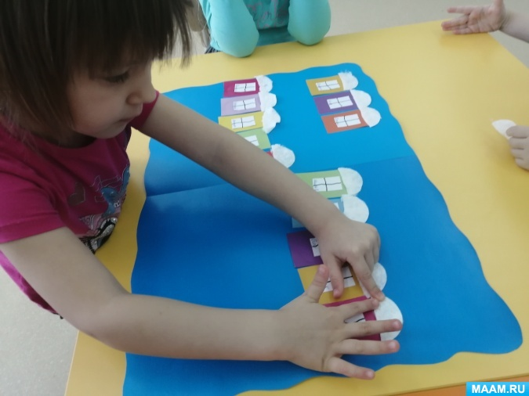

5 шаг: Наши домики готовы, но чего - то не хватает?
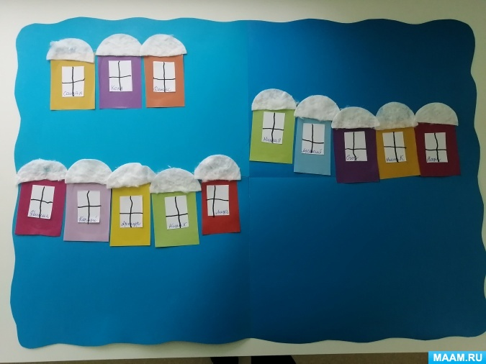

6 шаг: Дополняем нашу композицию деревьями.
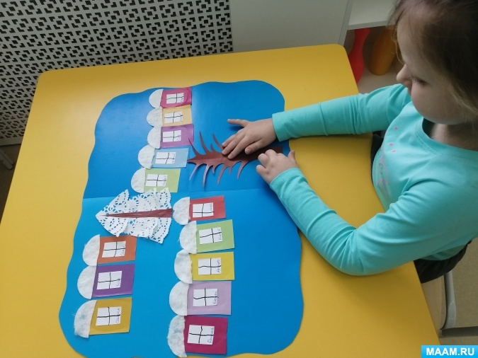
7 шаг: Как же без снежных сугробов! Продолжаем дополнять нашу работу (ватные диски, бумажные ажурные салфетки)
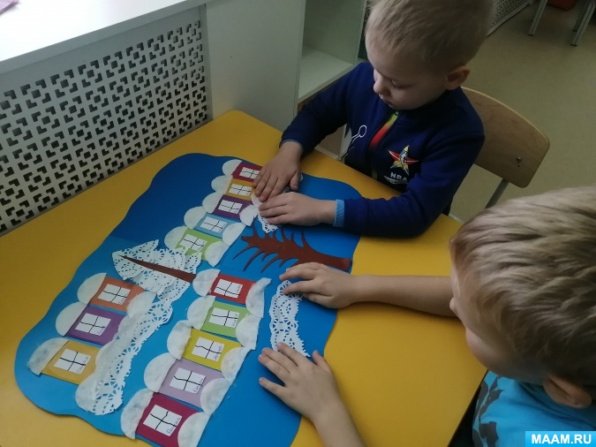
8 шаг: Добавляем пушистых снежинок (гуашь белого цвета).
Наша работа готова! Вот такая сказочная зима в нашем посёлке!
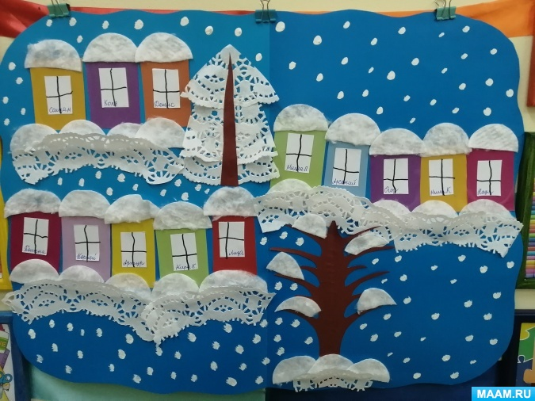

https://13700.maam.ru/maps/news/429316.html

Приложение 5

Мастер-класс с родителями «Нетрадиционные техники в аппликации.Использования коктейльных трубочек. Цветок»
Цель мастер – класса: познакомить родителей с нетрадиционными техниками использования коктейльных трубочек, повышение профессионального мастерства родителей и применение новых умений и навыков в практической работе с детьми в домашних условиях.
Задачи:
продолжать знакомить родителей с нетрадиционными техниками работы с детьми по художественно – эстетическому развитию: нетрадиционное использование коктейльных трубочек;
закрепление техники пластилинографии;
научить применять знания и умения в работе с детьми в домашних условиях;
развивать профессиональное мастерство родителей, творческие способности;
показать родителям разнообразие нетрадиционных материалов для изготовления аппликации.
Участники мастер – класса: родители воспитанников второй младшей группы «Ромашка»
Место проведения: группа «Ромашка»
Предварительная работа:
организация пространства для проведения «Мастер — класса»;
выставка творческих работ детей в технике пластилинографии;
подготовка наглядного материала: образцы поделок из коктейльных трубочек с элементами пластилинографии;
составление конспекта, нахождение необходимого методического материала;
организация родителей на практическое занятие «Мастер — класс»;
научить приемам совместной деятельности, вовлекая в работу членов семьи.
Оборудование:
- рабочее место для каждого родителя;
- пластилин разноцветный;
- картон формат А 4;
- ножницы;
- простой карандаш;
- подставки для работы с пластилином;
- разноцветные коктейльные трубочки;
- влажные салфетки.
-фомиран
- фетр
-бусины, бисер
- клей-карандаш
-пуговицы
Ход мастер – класса:
Воспитатель: Добрый день уважаемые родители, гости! Встрече новой с вами ждала, материалы интересные подбирала, чтоб сегодня познакомить вас с новым видом художественного творчества. В наших семьях живут маленькие люди – это наши дети. Дети – это следопыты, воображалы, мастера и всезнайки, им все интересно. С детьми мы знакомились с техникой изобразительного искусства – пластилинографией. Пластилинография – это объемное изображение картин, предметов по горизонтальной поверхности.
Воспитатель: Вы уже успели рассмотреть предметы, которые лежат перед вами на столе.
Сегодня я хочу познакомить вас с нетрадиционной техникой использования коктейльных трубочек с элементами пластилинографии. В этой технике можно создавать букеты цветов, картины – пейзажи, или просто предметы, насекомых, вазочки, стаканчики - подставки для ручек. А так же познакомить ещё с некоторыми нетрадиционными материалами материалами для изготовления аппликаций, в данном мастер-классе они будут дополнять ваши работы.
Практическая часть мастер – класса:
Воспитатель: Перед каждым из вас лежат все необходимые материалы, вам только остается немножко пофантазировать и воплотить свои идеи на картоне. Выбор цветовой гаммы зависит от вашей фантазии, не забываем, что основа всех работ выполнена в технике пластилинографии. желаю успехов.
ИТОГ МАСТЕР - КЛАССА:
Воспитатель: Мне всегда интересно наблюдать, как родители увлеченно, рассматривают работы своих детей, спрашивают, что ребенок рисовал или лепил. А сейчас я хочу спросить понравился ли вам мастер-класс? Поделитесь своими впечатлениями.
Родители:
- Я даже не думала, что из коктейльных трубочек можно создать такую красоту. Мне очень понравилось.
- Мы знаем, что такое аппликация с использованием традиционных материалов (цветная бумага. картон, клей), а вот , что можно использовать такие материалы, которые мы привыкли применять в других сферах, это конечно здорово и очень увлекательно!
- Спасибо большое за интересный мастер-класс!
Воспитатель: Я в свою очередь желаю творческих успехов, применять полученные навыки на практике, больше времени уделять развитию детей, обогащать их жизненный опыт. Спасибо за активное участие, до новых встреч!

https://13700.maam.ru/maps/news/427146.html

